Náměty činností distančního vzdělávání
na období 9.11. – 13. 11. 2020
Oblasti vzdělávání dle RVP PV a do nich spadající aktivity jsme uváděli v minulém dokumentu - ty se nemění. Nově však přikládáme další pracovní listy, básničky i náměty na tvoření a venkovní aktivity.
Minulé činnosti byly zaměřeny na podzimní přírodu a v přírodě zůstaneme i tentokrát. Aktivity budou motivované tématem ptáčků.

S dětmi si prohlédněte různé druhy ptáků, můžete použít atlas, encyklopedii, časopisy nebo internet. Vyberte ty, kteří žijí u nás, vybídněte dítě, ať vám popíše, jak vypadá např. sýkorka nebo kos.
Někteří ptáčci odlétají do teplých krajin, říká se jim tažní nebo taky stěhovaví, jiní tady zůstávají. Proč tomu tak je? – Ptáčci živící se hmyzem nebo třeba myškami (čáp) by u nás v zimě umřeli hladem, protože mušky, brouci, červíci i myšky jsou schovaní a spí, tak musí ptáčci odletět tam, kde je tepleji. U nás zůstávají ptáčci, kteří se živí semínky, ale i ti mívají v zimě často hlad. Můžeme jim nějak pomoct? (krmítka).
Úkol č. 1: Zjisti, kteří ptáčci u nás v zimě zůstávají a kteří odlétají, popros maminku, tatínka nebo sourozence, ať ti je napíše na papír, zkus si zapamatovat alespoň 3 z každé skupiny.
Úkol č. 2: Nauč se básničku (jednu).
Vrabci
V lískovém keři bez oříšků
sedí tři vrabci, bříško k bříšku.
Napravo Frantík, vlevo Eda,
uprostřed Honzík, neposeda.
Tak se tu choulí ve větvoví,
nejtepleji je Honzíkovi.
Srdíčka tlučou, ťuk ťuk ťuk
a vrabčáci sedí, ani muk.

Vrabec
Čimčarara, či, čim, čim,
že je zima – to já vím.
Moje šaty z peříčka,
profoukala zimička.
Čimčarara, či, čim, čim,
hodné děti poprosím.
Schovávejte drobečky,
pro ubohé vrabečky.
Úkol č. 3: Zacvič si při básničce.
Sýkorka
Povídala sýkorka, (děti cupitají malými krůčky)
malá hezká cácorka: (ruce pokrčené na ramenou)
,,Nasype mi Janinka (pomalé kmity nahoru a dolů)
do krmítka semínka? " (dřep a ťukání prstíky do země)

Dělá vrabec kroky?
Dělá vrabec kroky? (stoj, ruce v bok, šest kroků bokem)
Kdepak! (stoj na místě, otáčení hlavou do stran)
On jen skáče - samé skoky.(skákání snožmo dozadu, dopředu)
Jakpak, jakpak? (stoj, kývání hlavou vpřed, vzad)
Hopy, hopy, hopy, hop (poskoky na místě)
vrabec - ten je samý skok!(stoj na místě, ruce pokrčené na ramenou, naznačení pohybu křídly)

Úkol č. 4: Společně se naučte písničku „Bude zima, bude mráz“. Zpívejte si pro radost písničky, které znáte.
https://www.youtube.com/watch?v=lQ7574ExSkM
https://www.youtube.com/watch?v=jprHU0taZcg
_________________________________________________________________
Další úkoly pro inspiraci:
- Procvičení jemné motoriky – Hra „na ptáčky zobáčky“ třídění smíchaných semínek, luštěnin (např. fazole, hrách, slunečnice)
- Procvičení orientace v tělesném schématu – dítě plní úkoly: pravá ruka a pravé koleno, levá ruka na levé rameno, pravá ruka na levé ucho apod.
- Rozšiřování slovní zásoby – třídění slov podle určitého hlediska – např. co jezdí, co létá, co roste na záhoně, co roste na stromě.
- Zdokonalování vyjadřovacích schopností – Hra „na Hádače“ (dítě si zakryje oči, rodič si rozmyslí úkon, který bude beze slova předvádět „jen jako“ – češe si vlasy, čistí zuby, jí, spí, zapívá si knoflíky, míchá těsto, zatlouká hřebíky, až si pohyb rozmyslí, řekne „Hádej, hádej hádači, oči tvé ti postačí“; výměna rolí).
PRACOVNÍ LISTY
ÚKOL č. 1: Zjisti, které ptáčky můžeš u nás v zimě vidět u krmítka a kteří odlétají.

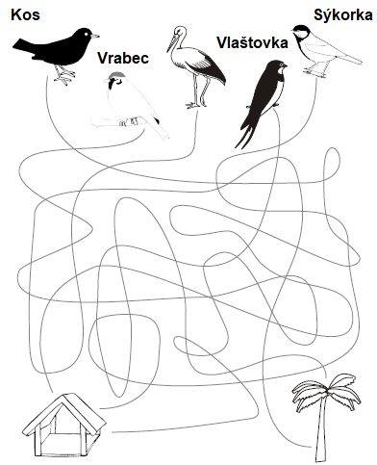

ÚKOL č. 2: Vybarvi si obrázek ptáčka v krmítku, vystřihni a přehni podle návodu.
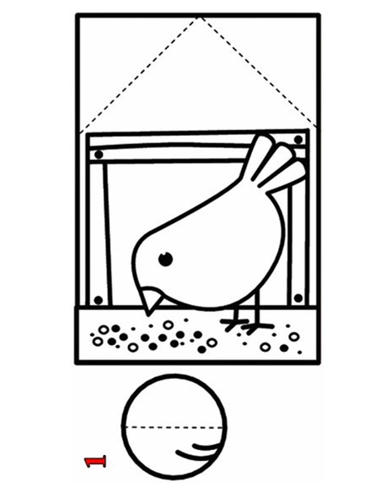
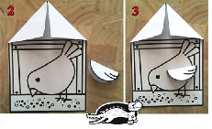
ÚKOL č. 3: Dokresli ptáčkům tělíčka. Do prázdného rámečku zkus ptáčka nakreslit sám/a.
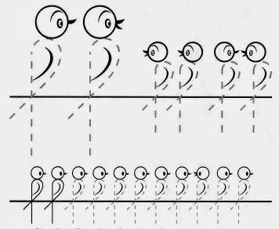

ÚKOL č. 4: Zjisti, kterým směrem každý ptáček letí, vybarvi ptáčky podle zadání.

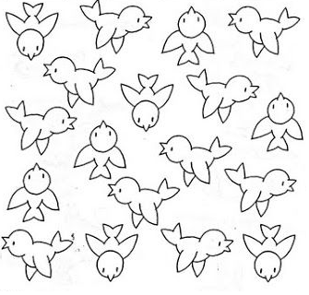

NÁMETY NA TVOŘENÍ
- Ptáček z luštěnin, semínek. Potřebujete: luštěniny, semínka, lepidlo, karton s překresleným ptáčkem, popřípadě nůžky, materiál k dotvoření dle fantazie.
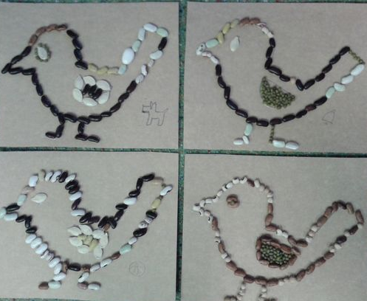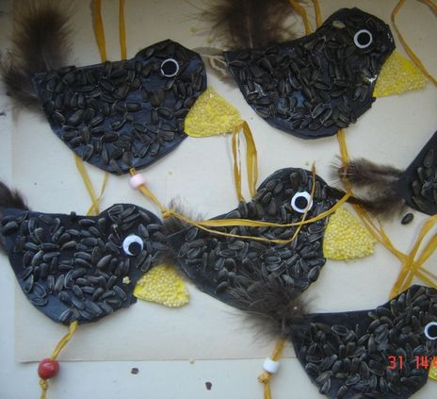

- Dobrota pro ptáčky. Pomalu se nám blíží období, kdy je pro ptáčky, kteří žijí venku, těžké sehnat něco dobrého do zobáčku, proto jim v tom trošku pomožte, vyrobte jim semínkovou dobrot. Poproste dospělého, aby ti trošku pomáhal. Budete potřebovat: rostlinný tuk, různá semínka (lze koupit směs pro ptáčky), misku, kastrůlek, vařečku, kelímek od jogurtu, vykrajovátko na cukroví nebo třeba skořápku od kokosového ořechu.
Postup: Rostlinný tuk s pomocí někoho dospělého rozehřejte v kastrůlku, přidejte semínka a pořádně promíchejte.. Nachystané , nastříhané provázky vložte do formy a připravenou semínkovou směsí naplňte formu (kelímek, skořápku od kokosu, či vykrajovátko) a nechte vychladnout. Po vychladnutí ji vyklepněte z formy a dobrota, je hotová.. Můžete si ji připevnit na vaše krmítko, nebo na stromek, na který vidíte z okna a pozorovat ptáčky jak si na ní pochutnávají.
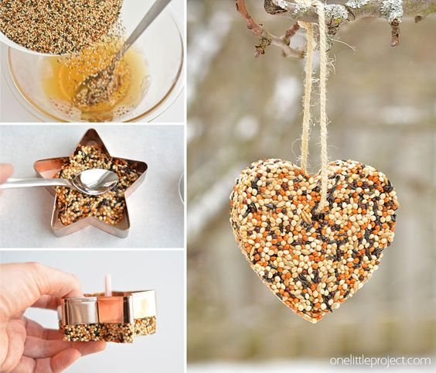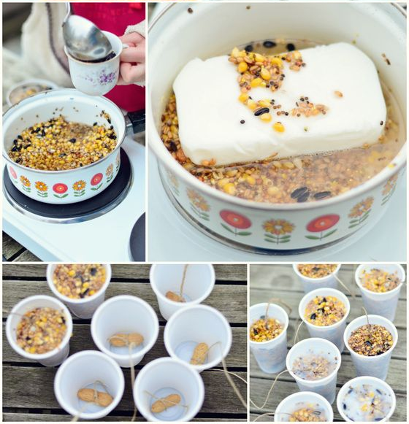
- Vyrobte si sovičku. Potřebujete barevný papír, popřípadě bílý a pastelky nebo fixy, nůžky, lepidlo. Postupujte podle obrázkového návodu.
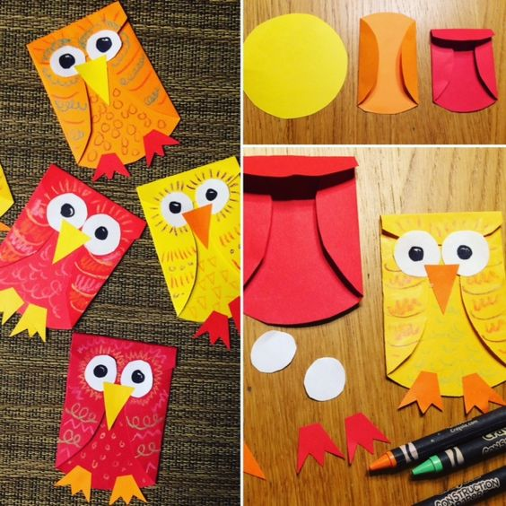

- Vyrobte si ptačí pírka. Potřebujete: předtištěné peříčka, inkoust, tenký štětec, zmizík, nůžky. Peříčka si vybarvi inkoustem, nech dobře uschnout a potom prokresli zmizíkem, nakonec peříčka vystřihni.
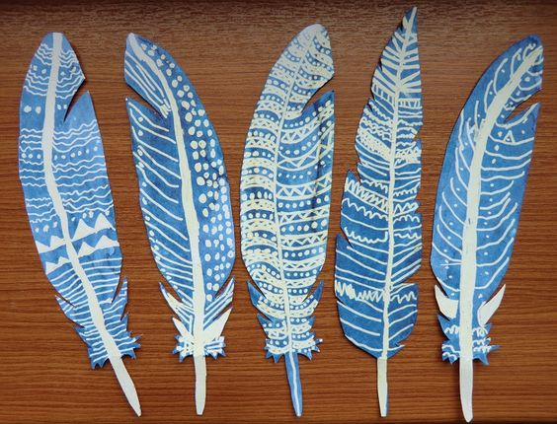

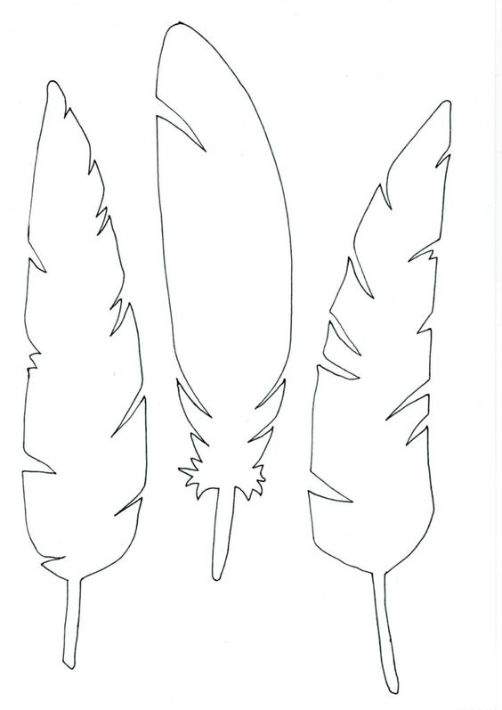

AKTIVITY DO PŘÍRODY
- Vytvořte si listové pexeso. Potřebujete: Nastříhané čtvrtky či kartón, lepidlo či izolepa. Úkol: Společně posbírejte dvojce listů z různých stromů, keřů, rostlin. Nalepte je na kartónky, vytvořte pexeso, zahrajte si.
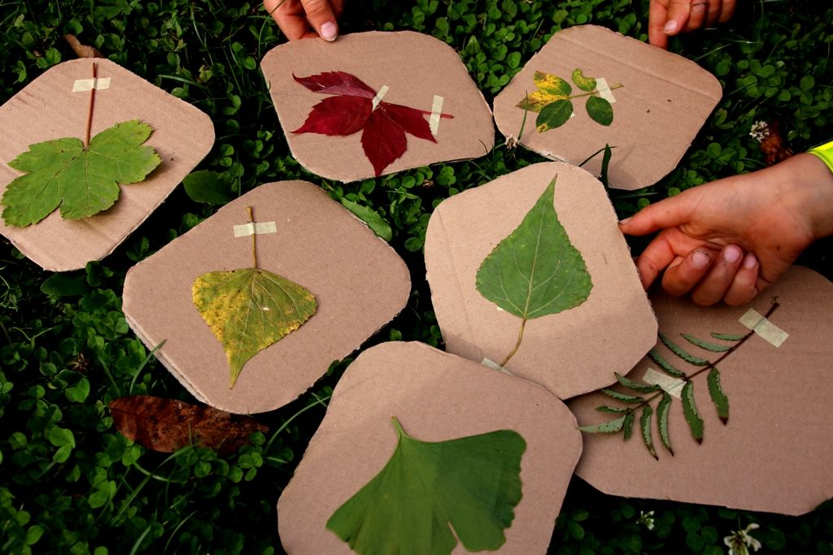

- Společně vytvořte okno do přírody. A pozorujte jít třeba mraky, ptáčky nebo hledejte různé stromy. Potřebujete: klacíky, provázek nebo drátek. Klacíky s pomocí dospěláka svaž tak, aby vytvořily okýnko.
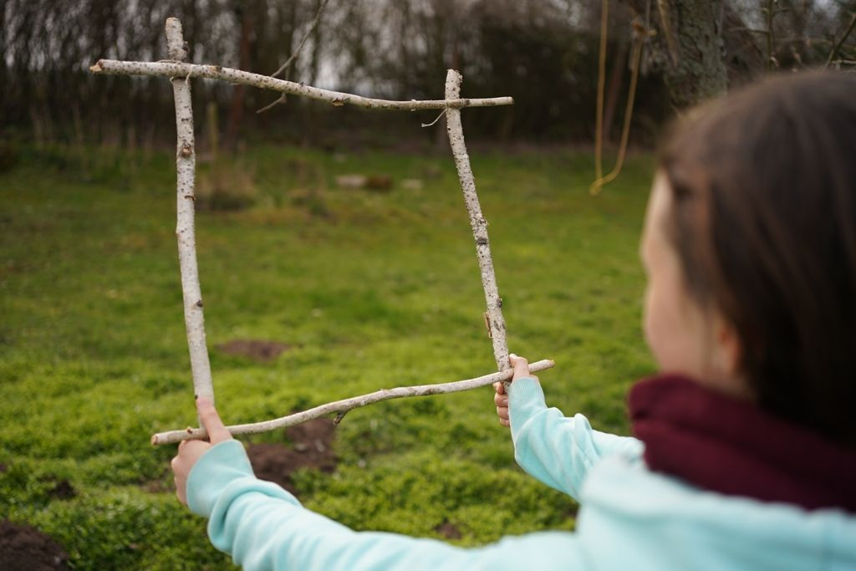

- Nebo si vyrobte foťák, přes který budete objevovat přírodu z jiné perspektivy. Potřebujete: karton, pastelky, pracovní list ruličku od toaletního papíru, nůžky. Úkol pro dítě: Foťák si vybarvi, vystřihni a přilep na tvrdší karton, popros dospělého, ať ti vystřihne otvor pro ruličku, ruličku zasuň do otvoru, popřípadě popros dospělého, ať ji přilepí tavnou pistolí nebo izolepou. Poté už se můžeš vrhnout do objevování přírody, zkus se dívat přes foťák, co tě zaujme, co se ti bude líbit, tak si „vyfoť“. Doma pak do rámečků nakresli, cos fotil/a.

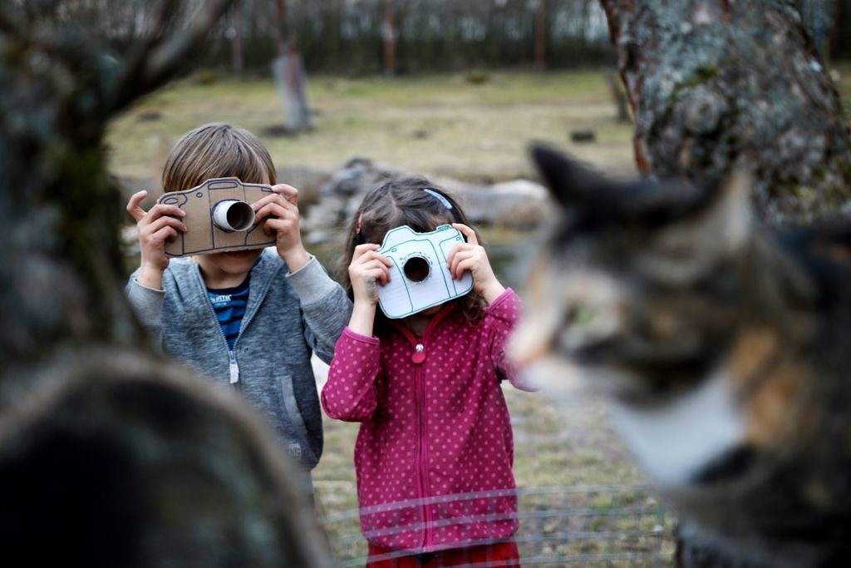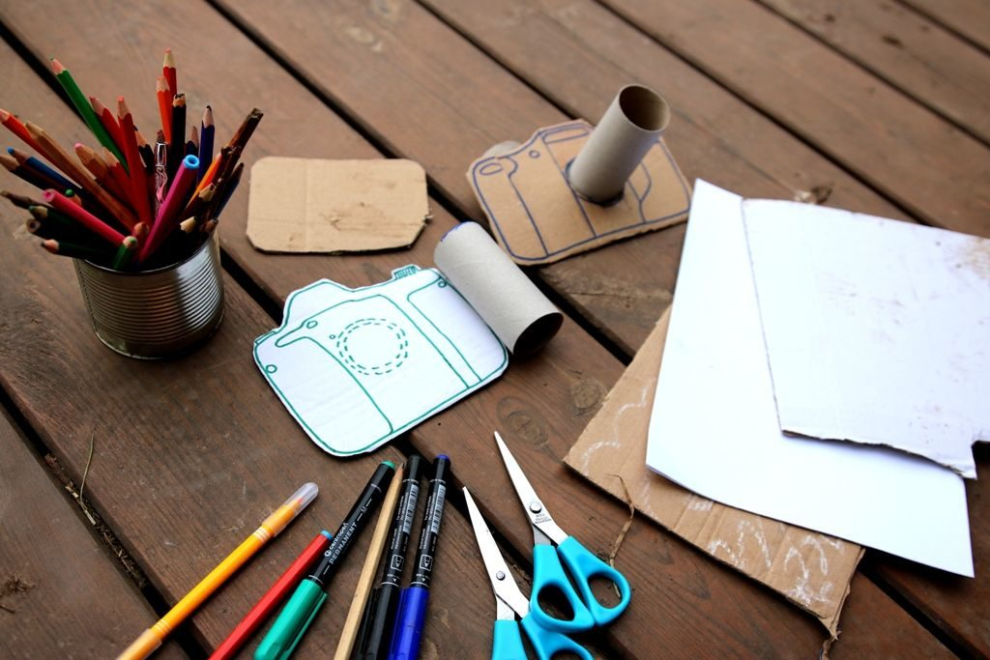
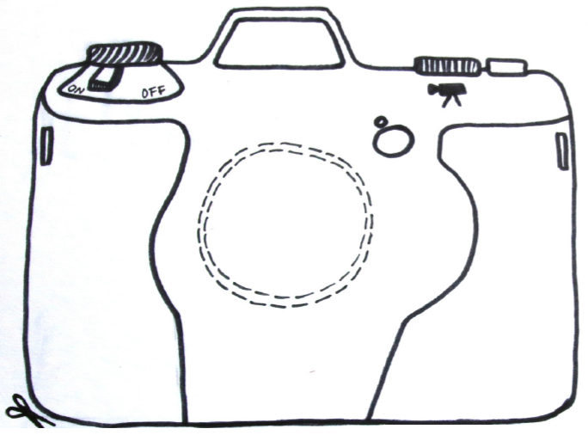

- Udělejte si sbírku peříček. Udělejte si procházku do lesa, či jinde do přírody, kde se dají najít peříčka. Můžete je navázat na provázek, nalepit na papír nebo je jen uložit třeba do krabičky.
